认证审核报告审批页
项目编号 | 0323-2021-QJEO-2022
受审核方名称 | 十堰沃立工程技术有限公司
注册地址 | 湖北省十堰市张湾区九州龙城2号楼2单元1602
经营地址 | 十堰市北京北路52号（十堰市文化和旅游局后院1003室）
审核类型 | Q：监督第1次 E：监督第1次 O：监督第1次（扩项）
认证范围 | Q:资质范围内的环保工程专业承包、市政工程施工总承包、建筑工程施工总承包、水利水电工程施工总承包、公路工程施工总承包  E:资质范围内的环保工程专业承包、市政工程施工总承包、建筑工程施工总承包、水利水电工程施工总承包、公路工程施工总承包  O:资质范围内的环保工程专业承包、市政工程施工总承包、建筑工程施工总承包、水利水电工程施工总承包、公路工程施工总承包
服务认证等级（适用时） | □十星级□九星级 □八星级 □七星级 □六星级  □五星级 □四星级 □三星级 □达标级
评审人员签字 | 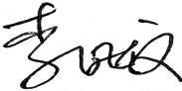
认证决定结论 | ■案卷符合要求，可以认证注册/保持  □案卷不符合要求，不可以认证注册/保持
认证决定人员签字 | 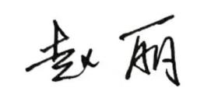 | 日期 | 2022-8-9
机构总经理审批意见 | ■认证流程符合要求，可以认证注册/保持  □认证流程不符合要求，不可以认证注册/保持
总经理签字 | 

